温园协【2016】07号

关于召开温州市园林绿化建设行业协会第一届第三次会员大会暨2016年度“优秀园林工程”奖颁奖大会的通知
各会长、理事、会员单位:
金猴送果，雄鸡报晓。我们温州园林人满载着2016年的丰硕成果喜悦而归，描绘着2017年的宏伟蓝图踏上征程。2016年，温州城市绿化焕然一新，离不开我们温州园林人的辛勤付出。为了总结经验，展望2017，经协会2016年度第九次会长办公会议研究，决定于2017年1月6日下午2点整在温州溢香厅国际宴会中心召开温州市园林绿化建设行业协会第一届第三次会员大会暨2016年度“优秀园林工程”奖颁奖大会。现将有关事项通知如下：
一、会议主题：开拓进取，深化服务，谱写园林绿化建设行业新篇章。
二、会议时间：2017年1月6日下午2点
三、会议地点：温州溢香厅国际宴会中心（温州市龙湾区上江路65号，电话：0577-88898888）
- 会议内容：
1、温州市园林绿化建设行业协会理事会议。
2、温州市园林绿化建设行业协会2016年工作总结和2017年工作思路。
3、表彰2016年度温州市“优秀园林工程”奖获奖项目及颁奖。
4、园林企业营改增（增值税）疑难问题解答专题讲座。(请各单位在12月22日前，将营改增[开具增值税发票]中遇到的疑难问题形成书面意见，反馈到协会办公室。QQ邮箱:2085740296)。
五、参会人员：
1、浙江省风景园林学会领导。
2、温州市住房和建设委员会领导及主管部门领导。
3、协会专家代表若干名。
4、各兄弟协会代表1名。
5、各会员单位法人代表（董事长、总经理）或财务负责人1名。
六、会议安排：
1、2017年1月6日下午1:30参会人员报到。
2、2:00-2:30召开协会理事会议。
3、2:30-3:00李金满会长作 《温州市园林绿化建设行业协会一届三次会员大会报告》。
4、3:00-3:30为荣获2016年度温州市“优秀园林工程”奖颁奖。
5、3:30-3:40 优秀园林工程获奖代表发言
6、3:40-4:00园林企业营改增（增值税）疑难问题解答专题讲座。
七、其他
1、报到地点：温州溢香厅国际宴会中心。
2、领取《2014-2016年度温州市“优秀园林工程”奖集锦》、《温州市园林绿化建设行业协会通讯录》和《温州市园林绿化建设行业协会第一届第三次会员大会资料汇编》。
3、尚未缴纳2016年度会费的单位携带现金现场缴纳会费，并领取会费发票。
4、参会人员交通费自理。需要住宿的统一安排，住宿费自理。
5、为了切实做好会务工作，请各单位接到本通知后于2016年12月22日前将会议回执传真或发QQ邮箱至协会办公室。
联系电话：0577-88399210（兼传真），QQ邮箱:2085740296
联系人：潘志钦 13506647701 林超静 18267839122

附件：1、会议回执。
2、营改增中遇到的疑难问题反馈表。
3、温州溢香厅国际宴会中心线路图。

温州市园林绿化建设行业协会
二〇一六年十二月十五日
附件1：
会 议 回 执
姓名 |  | 性别
单位 |  | 职务
通讯地址
电话
住宿安排 | 单人间（ ）；标准间（ ）；

附件2：
营改增中遇到的疑难问题反馈表
单位 |  | 联系人  电话

注：请将附件1、2两张表格于12月22日前传真或发QQ邮箱至协会办公室。

附件3：
温州溢香厅国际宴会中心线路图
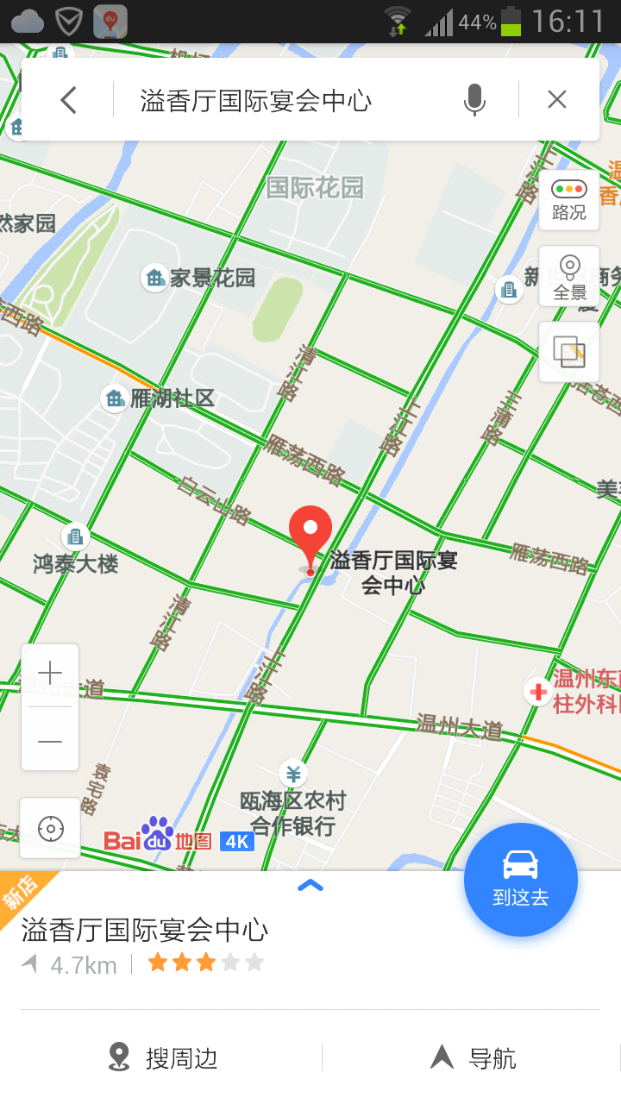
酒店地址：龙湾区上江路65号（卜蜂莲花对面）
温馨提示：富得宝家具停车场，玉苍西路白云山路、酒店对面卜蜂莲花停车场。

